Для создания новой базы данных используется оператор CREATE DATABASE. Создадим CREATE DATABASE sklad. Для того, чтобы подключиться к ней, используем команду \c sklad (\connect sklad).

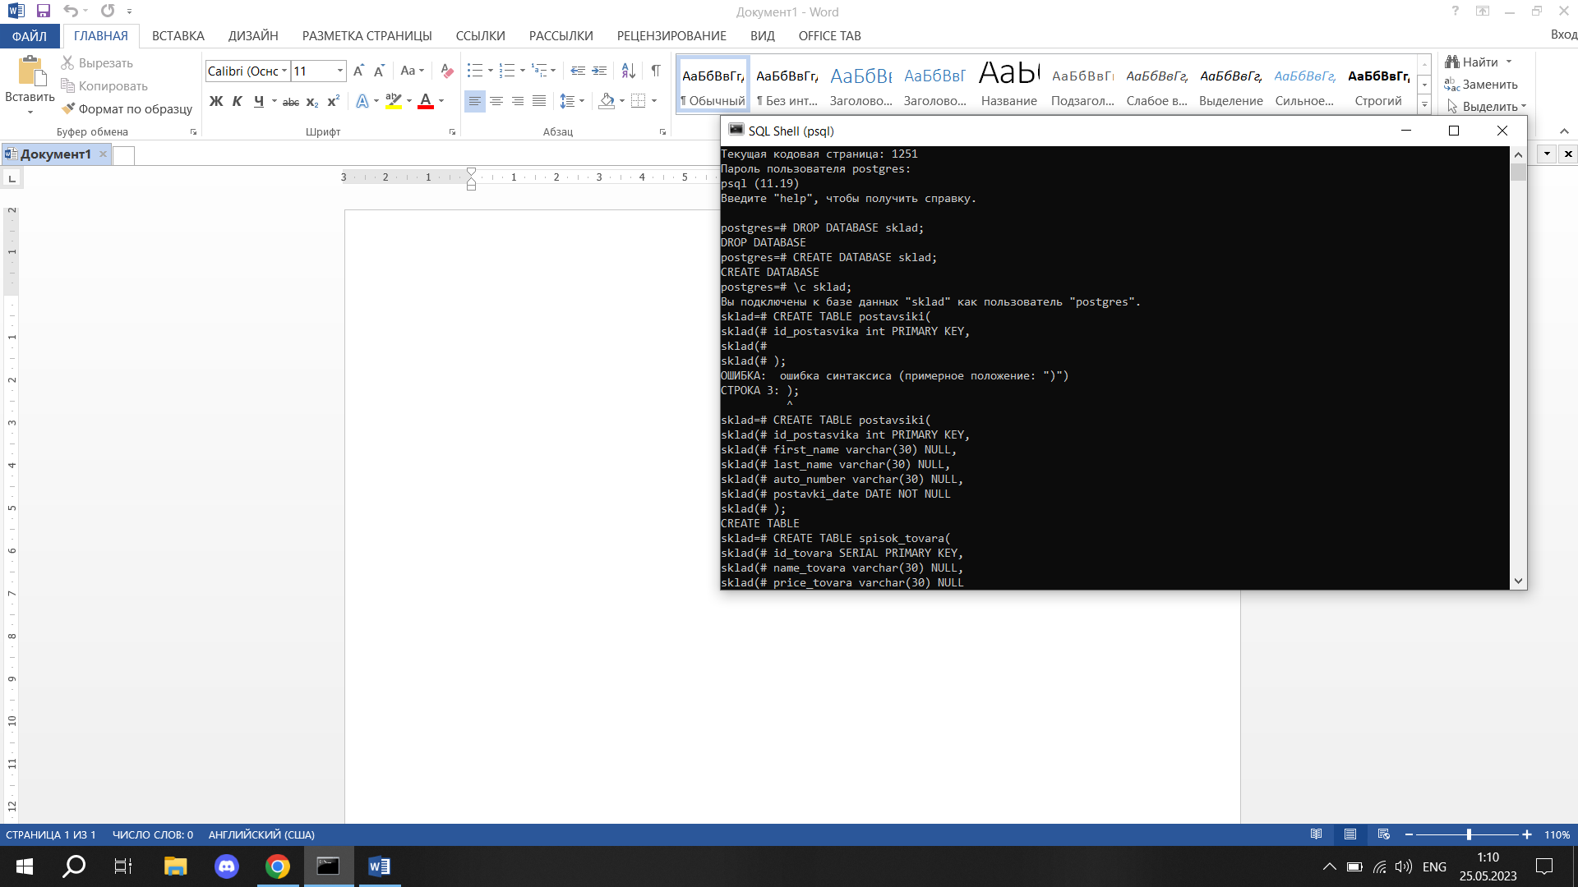

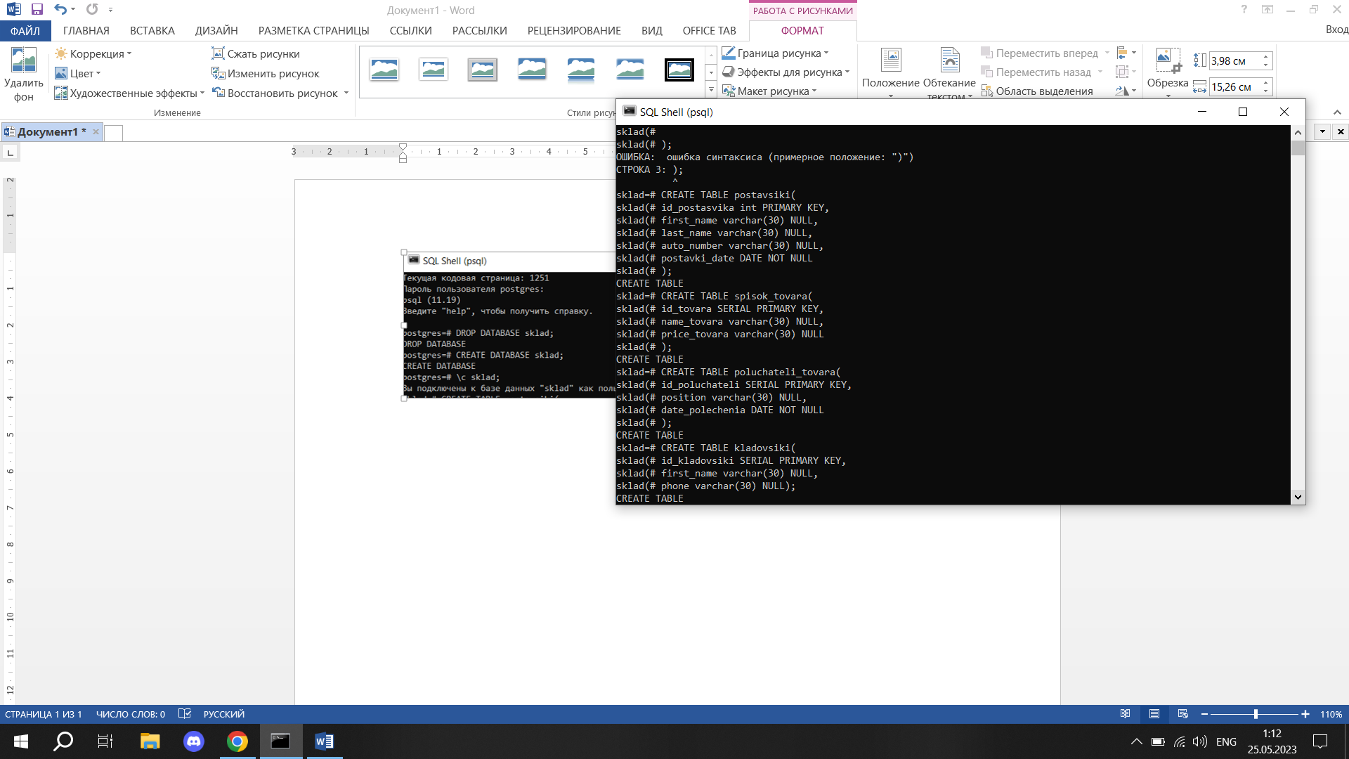

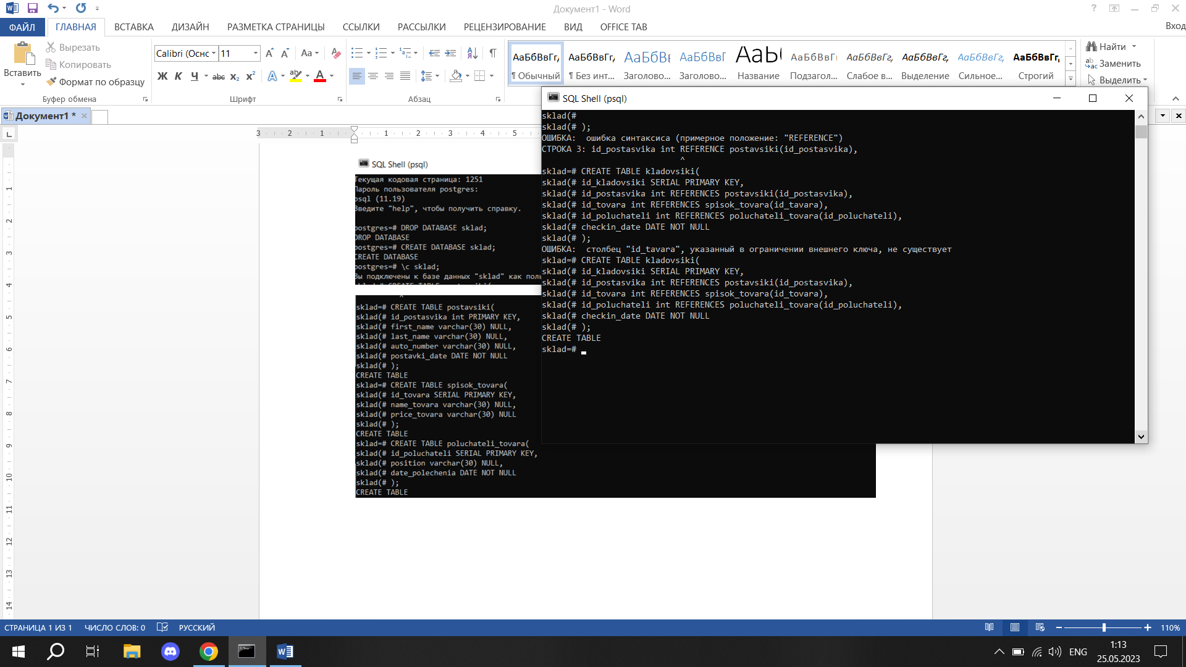

После выполнения данного запроса можно получить список созданных таблиц и связей с помощью команды \d:

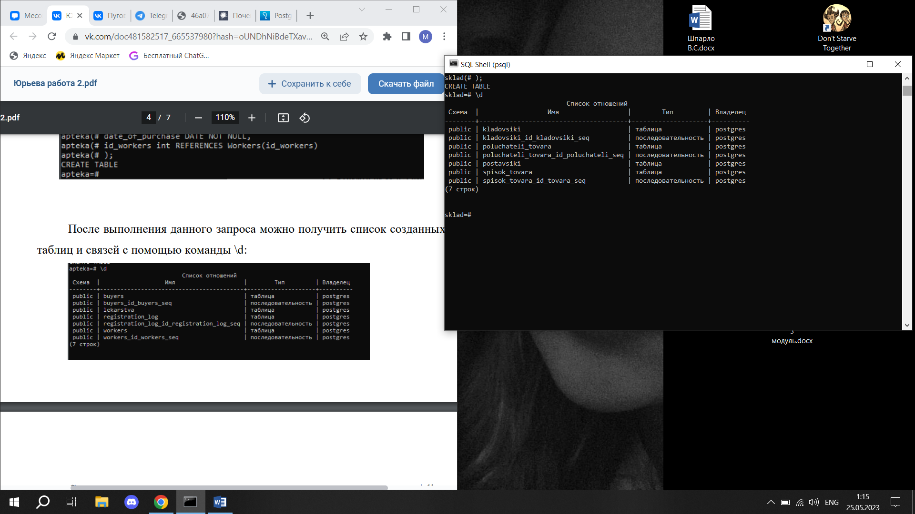

Для вставки данных в таблицы служит оператор INSERT. Для того, чтобы вывести заполненную таблицу используем оператор SELECT – SELECT * FROM название_таблицы

